SECRETARÍA GENERAL TÉCNICA

MEMORIA DE ACTIVIDADES Ejercicio2018

1. DATOS DE LA ENTIDAD
A. Identificación de la entidad
Denominación
Asociación Gull-Laségue para el estudio y tratamiento de la anorexia y bulimia en Canarias
Régimen Jurídico²
- Ley Orgánica 1/2002. de 22 de marzo, reguladora del Derecho de Asociaciones
- Ley 4/2003, de 28 de febrero, de Asociaciones de Canarias.
Registro de Asociaciones³
Registro de Asociaciones de Canarias. Gobierno de Canarias. Consejería de Presidencia y Relaciones institucionales.
Número de Inscripción en el Registro correspondiente Fecha de Inscripción⁴
CIF
G1/S1/11032-99/GC
25 de junio de 1,999
G-35566876
B. Domicilio de la entidad
Calle/Plaza |  | Número |  | Código Postal
C/ Antonio Manchado Viglietti |  | 1 |  | 35005
Localidad / Municipio | Provincia |  | Teléfono
Ciudad Jardín, Las Palmas de Gran Canaria | Las Palmas |  | 928 24 23 45
Dirección de Correo Electrónico |  |  | Fax:
Info@gullonq.org asociaciongullasegue@qmail.com |  |  | 928 23 23 27

1. FINES ESTATUTARIOS⁵
Según se recoge en el artículo 2^{q} de los Estatutos de esta Asociación, los fines son:
- Contribuir a la mejora de la calidad de vida de los enfermos con Anorexia y/o Bu- limia y la de sus familiares.
- Procurar la mejora de la atención de la Anorexia y/o Bulimia tanto en los aspectos médicos, psicológicos, y sociales, tratando de motivar a sectores públicos y privados capaces de adoptar personal, material y medios organizativos para ello.
- Contribuir a la difusión de todos los aspectos relacionados con esta enfermedad, al objeto de sensibilizar a los profesionales de la salud, educación y servicios sociales en relación con el primero de los fines de esta Asociación.
- Fomentar la investigación y el estudio sobre la Anorexia y/o Bulimia, tanto en los aspectos médicos como en todos aquellos que rodean la vida del enfermo y de sus familias.
- Contribuir a la promoción de las mujeres, que afectadas por estas patologías, se encuentran en desigualdad de condiciones para afrontar la vida, y fomentar de esta manera la igualdad de oportunidades entre mujeres y hombres.
- En aras de responder a las necesidades que en la actualidad la sociedad demanda esta asociación asume la inclusión, entre sus fines, de la prestación de servicios sanitarios en el ámbito del tratamiento de los trastornos de la conducta alimentaria.
2. NÚMERO DE SOCIOS
Número de personas físicas asociadas | Número de personas jurídicas asociadas | Número total de socios⁶
130 | 0 | 130
Naturaleza de las personas jurídicas asociadas'
3. ACTIVIDADES DESARROLLADAS, RESULTADOS Y BENEFICIARIOS⁸

A. Identificación de la actividad
Denominación de la actividad⁶
Apoyar a los familiares, ayudar a los/as afectados/as e informar a la sobre todo lo referente a los Trastornos de la Conducta Alimentaria.
Servicios comprendidos en la actividad'⁰
Servicio de atención integral sociosanitaria para personas afectadas de TCA (Centro de día. tratamiento ambulatorio, actividades terapéuticas).
Servicio de atención integral a familias de personas afectadas por TCA
Actuaciones de prevención, formación y sensibilización.
Breve descripción de la actividad''

Las actividades fueron definidas de forma clara y concreta, teniendo siempre en cuenta los objetivos y las metas planteadas, de ahi que hayan podido ser realizadas correctamente y con un grado de satisfacción elevados. Las actividades que se llevaron a cabo han sido:
- Actividades de Información, asesoramiento y orientación Atención telefónica
Entrevistas de acogida.
Entrevistas personales de asesoramiento.
Contactos telefónicos con técnicos de diversas administraciones públicas y privadas Colocación de documentación en el tablón informativo Entrevistas personales con los/as pacientes
Recogida de información sobre las convocatorias de subvenciones públicas y privadas y ayudas económicas de diversa índole.
Elaboración y diseño de proyectos
Trámite de documentación necesaria para el acceso a las diferentes convocatorias públicas y privadas.
Intervenciones en la radio y televisión.
Participación en diversas ferias y encuentros.
Acciones de información en los diferentes distritos de servicios sociales de Las Palmas de G.C.
Asesoramiento y orientación laboral y formativa.
Asesoramiento de ocio y tiempo libre.
Asesoramiento de otros recursos.
- Actividades de coordinación.
Reuniones de coordinación con el Equipo Terapéutico Reuniones con la Junta Directiva y el Equipo Terapéutico.
Coordinación de manera asidua con los profesionales de recursos privados y públicos para mejorar los servicios que se prestan a las personas.
- Actividades de tratamiento.
Tratamiento psicológico y nutricional a afectados/as por TCA.
Centro de Dia y Comedor Terapéutico
Terapias y talleres dirigido a personas afectados/as por TCA: Taller de Imagen Corporal, Grupo de Autoayuda.
Talleres de Enfermería, Taller de Comer Consciente. Taller de Nutrición, Taller de Arteterapia, Talleres de Yoga,

.

B. Recursos humanos asignados a la actividad¹² Tipo de personal Número
Personal asalariado. 14. | -Personal asalariado fijo: 7  -Personal asalariado no fijo: 7
Personal con contrato de servicios: 2
Personal voluntario 2

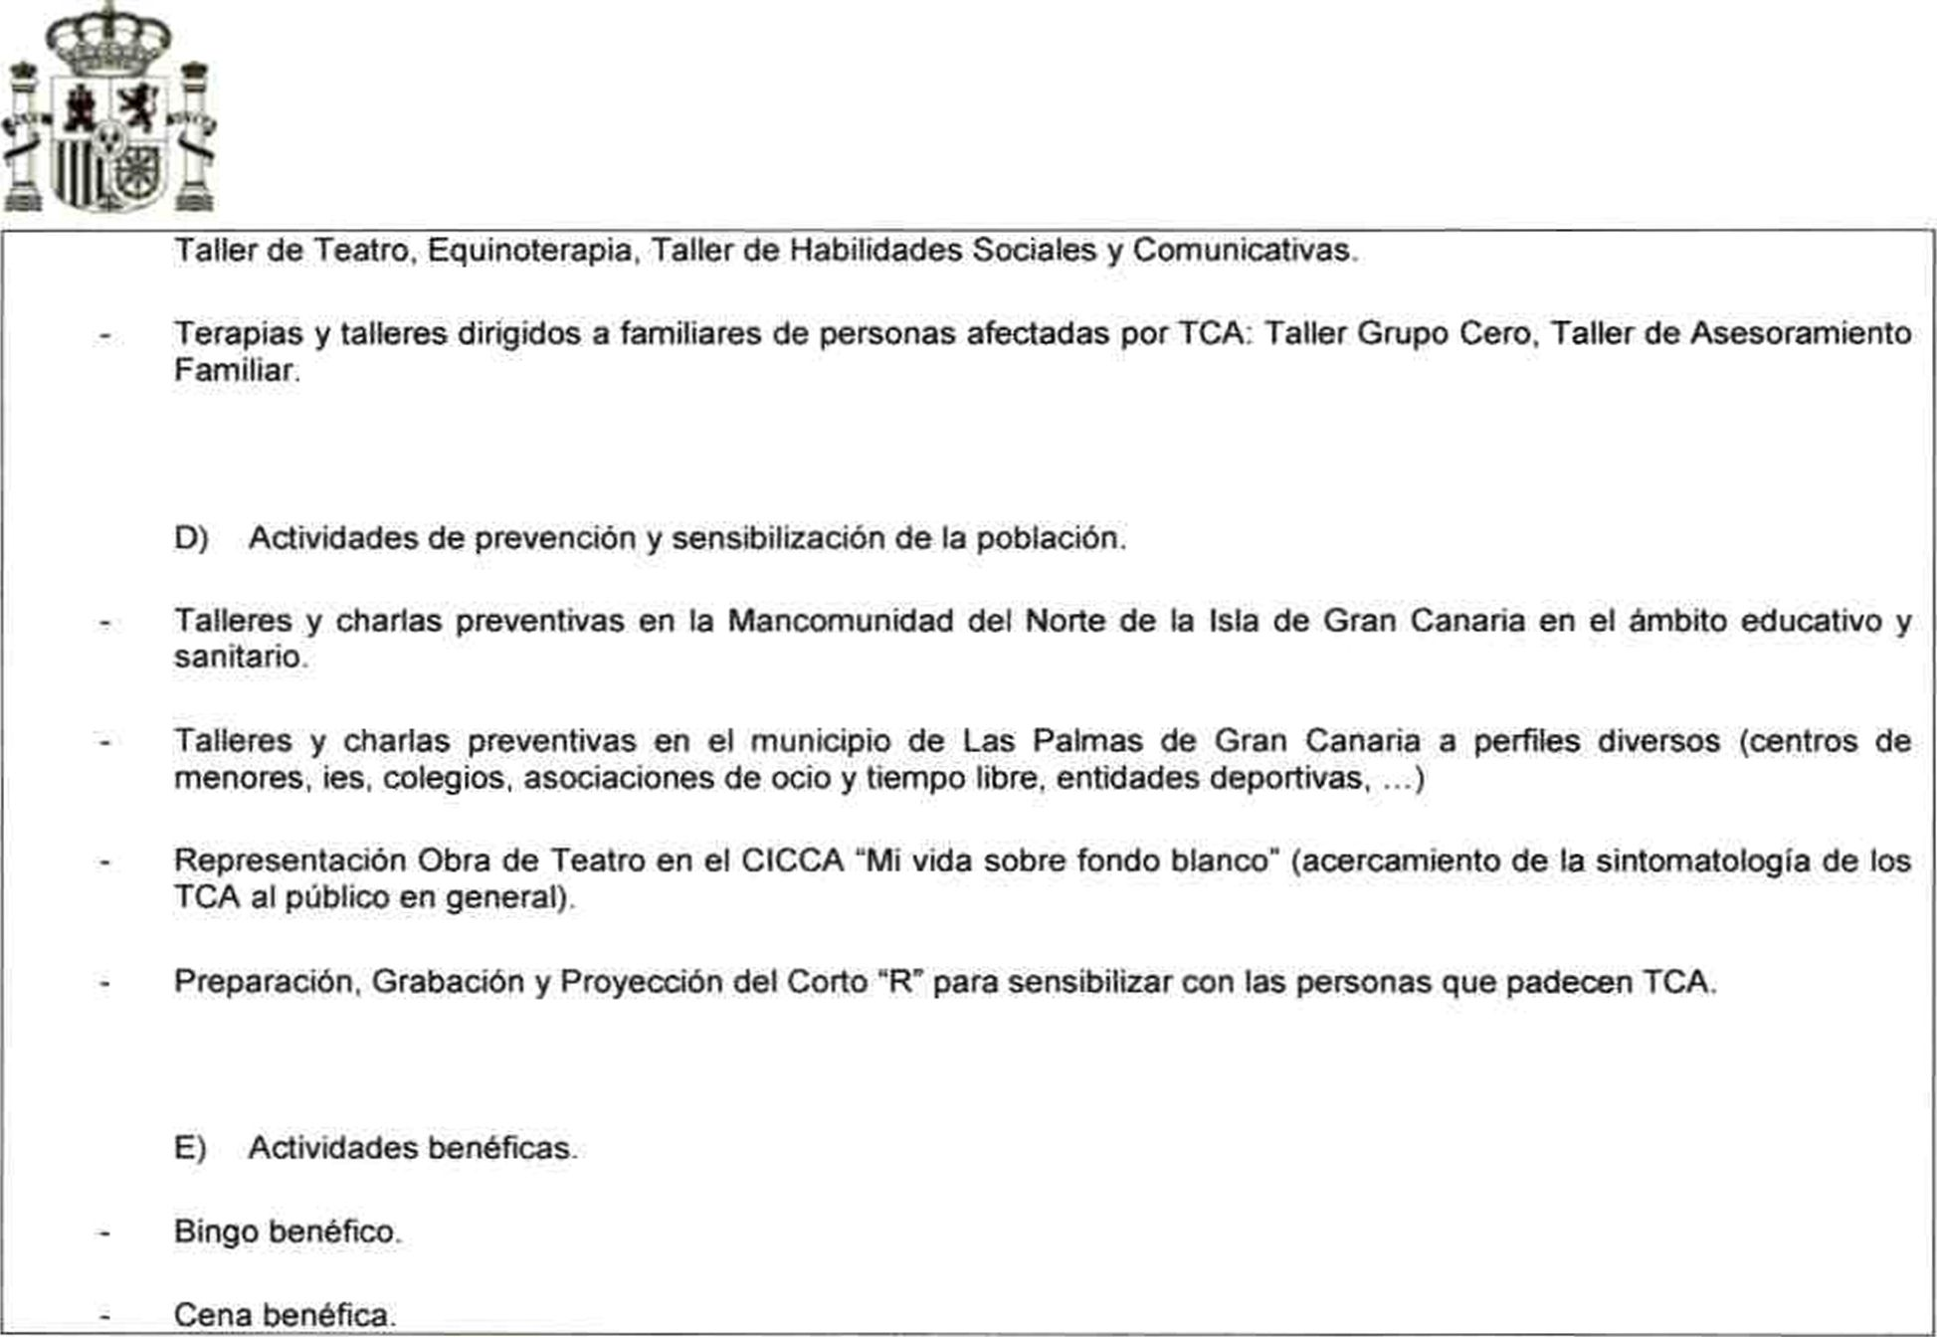
Taller de Teatro, Equinoterapia, Taller de Habilidades Sociales y Comunicativas.
Terapias y talleres dirigidos a familiares de personas afectadas por TCA: Taller Grupo Cero, Taller de Asesoramiento Familiar.
- Actividades de prevención y sensibilización de la población
Talleres y charlas preventivas en la Mancomunidad del Norte de la Isla de Gran Canaria en el ámbito educativo y sanitario.
Talleres y charlas preventivas en el municipio de Las Palmas de Gran Canaria a perfiles diversos (centros de mejores, ies, colegios, asociaciones de ocio y tiempo libre, entidades deportivas, …)
Representación Obra de Teatro en el CICCA “Mi vida sobre fondo blanco” (acercamiento de la sintomatología de los TCA al público en general).
Preparación, Grabación y Proyección del Corto “R” para sensibilizar con las personas que padecen TCA.

- Actividades benéficas.
Bingo benéfico
Cena benéfica

C. Coste y financiación de la actividad
COSTE¹¹ | IMPORTE
Gastos por ayudas y otros
a. Ayudas monetarias
b. Ayudas no monetarias
c. Gastos por colaboraciones y del órgano de gobierno
Aprovisionamientos | 6.816,16
a. Compras de bienes destinados a la actividad | 1.306.93
b. Compras de materias primas

c. Compras de otros aprovisionamientos | 775,70
d. Trabajos realizados por otras entidades | 4 733,53
e. Perdidas por deterioro
Gastos de personal | 250.651,23
Otros gastos de la actividad | 74.671,76
a. Arrendamientos y cánones
b. Reparaciones y conservación | 2.836,40
c. Servicios de profesionales independientes | 49.503,14
d Transportes
e Primas de seguros | 1.371,18
f Servicios bancarios | 766,64
g. Publicidad, propaganda y relaciones públicas
h. Suministros | 20.016,06
i. Tributos | 178.34
j. Perdidas por créditos incobrables derivados de la actividad
k. Otras pérdidas de gestión corriente
Amortización de inmovilizado | 4.576,05
Gastos financieros
Diferencias de cambio | 1,30
Adquisición de inmovilizado
COSTE TOTAL DE LA ACTIVIDAD | 336.716,50

FINANCIACIÓN | IMPORTE
Cuotas de asociados | 17.026,32
Prestaciones de servicios de la actividad (incluido cuotas de usuarios)'* | 53.771,05

Ingresos ordinarios de la actividad mercantil'⁵ | 150,00
Rentas y otros ingresos derivados del patnmonio
Ingresos con origen en la Administración Publica¹⁶
a. Contratos con el sector público
b. Subvenciones | 185.861,07
c. Conciertos
Otros ingresos del sector privado
3. Subvenciones
b Donaciones y legados
c. Otros
FINANCIACIÓN TOTAL DE LA ACTIVIDAD | 256.508,44

A. Beneficiarios/as de la actividad
Número total de beneficiarios/as: 9.422 personas
Clases de beneficiarios/as:
- Beneficiarios directos.
Entre los beneficiarios directos, hemos creído conveniente distinguir entre los pacientes y los familiares (370) que acuden, han acudido o que se han puesto en contacto con la asociación para pedir información y/ o tratamiento; de las personas asistentes a las charlas de sensibilización y prevención (4.176) y de los beneficiarios de las actividades benéficas (876)
- Beneficiarios indirectos
Se estima un total de 4000 personas como beneficiarios indirectos. Se incluye a familiares y amigos de los beneficiaros directos, asi como a profesionales y a la población del municipio de Las Palmas de Gran Canaria en general que. indirectamente también se ha beneficiado del desarrollo de este proyecto. Sin embargo, se ha hecho una estimación por actividad considerándose un total de 4000 personas.
Requisitos exigidos para ostentar la condición de beneficiario/a:¹
El requisito prioritario para considerarse beneficiario de nuestra Asociación es haberse beneficiado directa o indirectamente de nuestros recursos, de las actividades de información, asesoramiento y orientación, así como de tratamiento, de prevención y sensibilización.
Grado de atención que reciben los beneficiarios/as:
La atención que se ofrece a los beneficiarios es integral y multidisciplinar. Se ofrece atención psicológica, nutricional y social tanto a los afectados por TCA como a los familiares.
- Atención psicológica individual.
La atención psicológica individual a afectados supone la línea base del tratamiento y la primera vía de acceso al mismo Estas sesiones de psicoterapia individual constan de una hora de duración y son de frecuencia semanal o quincenal, aunque ésta puede variar en función de las necesidades de cada caso y evolución según el criterio de el/la psicólogo/a de referencia.
- Atención individual complementaria.
Si durante el tratamiento psicológico individual, el psicólogo/a de referencia considera que el paciente requiere de una intervención en la que participen otros especialistas como un nutricionista y/o un trabajador social, la Asociación le proporcionará ese servicio sin coste extra alguno y en la mayor brevedad posible, respetando los tumos de lista de espera existentes. Además, como recurso terapéutico adicional, su psicóloga/o de referencia puede sugerirle asistir a algún tipo de Terapia de Grupo o Taller Terapéutico de los que se desarrollan habitualmente en la sede de Gull- Laségue con un coste adicional

B. Resultados obtenidos y grado de cumplimiento
Resultados obtenidos con la realización de la actividad
Los resultados obtenidos con la realización de las diferentes actividades han sido muy positivos, ya que están relacionados directamente con los objetivos de la Asociación Gull-Laségue. Para valorar los resultados conseguidos se ha tenido en cuenta una serie de indicadores:
A) | N° de personas atendidas en Servicio de Tratamiento Ambulatorio: 123
B) | IM° de personas atendidas en el Centro de Día: 27.
C) | N° de familiares atendidos 183
D) | N° de solicitudes de información y tratamiento a través del teléfono: 228
E) | N° de solicitudes de información y tratamiento a través del correo electrónico y de Facebook: 19
F) | Entrevistas de acogida: 84 entrevistas.
G) | N° de valoraciones psicológicas: 68.
H) | N° de entrevistas de valoración social: 17
1) | N° de atenciones psicológicas: 3.456.
J) | N° de atenciones nutricionales: 1728
K) | N° de atenciones sociales (asesoramiento laboral, ocio y tiempo libre, derivación y otros recursos): 43  atenciones realizadas.
L) | N° de sesiones de los talleres terapéuticos: 336 sesiones impartidas por los 7 talleres que ofrecemos a pacientes.

M) N° de sesiones de grupos para familiares: 36 sesiones entre Grupo Cero y Taller de emociones

N) Número total de reuniones de equipo: 47 reuniones
O) Número total de asistentes a eventos benéficos: 576 asistentes.
P) Número de charlas de sensibilización realizadas 166 charlas
Q) Número de asistentes a las charlas preventivas: 4.176 asistentes a las charlas preventivas.
R) N° de asistentes a las Ferias de Sensibilización 700 personas, aproximadamente.
S) Número de asistentes a la obra de teatro: 184

Grado o nivel de cumplimiento de los fines estatutarios
Consideramos que el grado del cumplimiento de los fines estatuarios es alto, teniendo en cuenta que las actividades realizadas y los resultados conseguidos están en directa relación con los fines, siendo estos los siguientes.
Contribuir a la mejora de la calidad de vida de los enfermos con Anorexia y/o Bulimia y sus familiares.
Procurar la mejora en la atención de la Anorexia y/o Bulimia, tanto en los aspectos médicos, psicológicos y sociales, tratando de motivar a sectores públicos y privados capaces de adoptar personal, material y medios organizativos para ello
Contribuir a la difusión de todos los aspectos relacionados con esta enfermedad, al objeto de sensibilizar a los profesionales de la salud, educación y servicios sociales en relación con el primero de los fines de esta Asociación.
Fomentar el estudio sobre anorexia y/o Bulimia, tanto en los aspectos médicos como en todos aquellos que rodean la vida del enfermo y de sus familias
Contribuir a la promoción de las mujeres que afectadas por estas patologías, se encuentran en desigualdad de condiciones para afrontar la vida, y fomentar de esta manera la igualdad de oportunidades entre mujeres y hombres
En aras de responder a las necesidades que en la actualidad la sociedad demanda, esta Asociación, asume la inclusión, entre sus fines, de la prestación de servicios sanitarios en el ámbito del tratamiento de los trastornos de la conducta alimentaria
Fomentar el desarrollo de la infancia y juventud desfavorecida a causa de la enfermedad, entre otras vías, a través de la realización de actividades y/o talleres dirigidos a este fin.

I. INFORMACIÓN GENERAL SOBRE MEDIOS DE LA ASOCIACIÓN¹⁸

A. Medios Personales¹⁹

• Personal asalariado Fijo
Número
medio²⁰ Tipo de contrato²¹ Categoría o cualificación profesional”
4,917 | 100/200 - 189/289 | ADMINISTRATIVOS/AS. PSICOLOGOS/A.
 |  | ENFERMEROS/AS. COCINEROS/AS,
 |  | LIMPIADOR/A, NUTRICIONISTAS,
 |  | TRABAJADOR/A SOCIAL

Personal asalariado No Fijo
3,908 | <102/502 - 401/501 | TRABAJADOR/A SOCIAL, ENFERMEROS/AS, ADMINISTRATIVOS/AS,  NUTRICIONISTAS, COCINEROS/AS, PSICOLOGOS/AS
Número
medio” Tipo de contrato²* Categoría o cualificación profesional²⁶

Profesionales con contrato de arrendamiento de servicios
Características de los profesionales y naturaleza de los servicios prestados a la entidad
Número
medio²⁸
Psicóloga especialista en TCA que se la contrata a demanda según lista de espera de pacientes y una Endocrina que valora casos a demanda de la Directora/Psicóloga y/o de la Nutricionista.

Voluntariado
Número
medio²⁷
Actividades en las que participan
Nos apoyan un informático que se encarga del mantenimiento de la red y medios informáticos, y un diseñador gráfico que se encarga de la cartelería, dípticos, trípticos,...

A. Medios materiales
• Centros o establecimientos de la entidad Número Titularidad o relación jurídica Localización
1 | Cesión en precario por el Excmo. Cabildo Insular de | C/ Antonio Manchado Viglietti
 | Gran Canaria
Características

Se trata de un inmueble ubicado en la planta baja del Centro Fátima. Consta de un despacho principal con baño y office para el personal. 5 despachos para atención psicológica y nutricional, 1 sala de enfermería, 1 sala de descanso, 1 sala para talleres, 1

Equipamiento
Número | Equipamiento y vehículos | Localización/identificación
1 | Lavaplatos Elettrobar FAST 160 | C/ Antonio Manchado Viglietti
Varios | Otras instalaciones propias de una cocina industrial | C/Antonio Manchado Viglietti
8. 5,1 | Equipos informáticos (ordenador, impresoras, fotocopiadoras. | C/Antonio Manchado Viglietti
Varios | Equipamiento del centro de día tales como mobiliario necesario para el comedor terapéutico, sala de descanso y/o sala de talleres | C/ Antonio Manchado Viglietti
Varios | Báscula, camilla, material propio de enfermería tensiómetro. medidor de glucemia, material para inyectar medicación intravenosa,...) | C/Antonio Manchado Viglietti
1, 2, 1 | Proyector, portátil, mando proyector,... | C/Antonio Manchado Viglietti
Varios | Mobiliario propio de 8 despachos (mesas, sillas, muebles para archivar, estantería,…) | C/Antonio Manchado Viglietti

A. Subvenciones públicas²⁸
Origen | Importe | Aplicación
Consejería de Política Social | 60.000 | “Comedor terapéutico y servicio de intervención social".
Ayuntamiento de Las Palmas de GC | 3.600,00 € | “Prevención + salud: previniendo los TCA para desarrollar una salud adecuada".
Ayuntamiento de Las Palmas de GC | 10.923,27€ | “Información, orientación y asesoramiento para la inclusión social de afectados por TCA"
Presidencia de Gobierno | 1.500€ | “Servicio de información y orientación sobre TCA para la población y salidas terapéuticas"
Servicio Canario de Salud | 100.000 € | “Servicio de Intervención  SocioSanitario para personas afectadas de TCA".
Gobierno de Canarias. Política Social | 10.000,00 € | “Acercándonos: Prevención de los  TCA Mancomunidad del Norte".
Servicio Canario de Empleo | 23.070,46 € | “Conciénciate: Tratamiento Integral a personas afectadas y sus familiares".
SAGULPA | 2.872,18 € | “Inclúyete: Atención Social para personas con TCA”.
Fundación Sergio Alonso | 4.000,00 € | “Atención Integral a personas con  TCA y sus familiares

1. RETRIBUCIONES DE LA JUNTA DIRECTIVA A. En el desempeño de sus funciones:

Concepto

Origen³¹

Importe
Sueldos y Salarios
Subvenciones
27.259.98 €

B. Por funciones distintas a las ejercidas como miembro de la Junta Directiva

Puesto de trabajo Habilitación estatutaria³¹ Importe
1. ORGANIZACIÓN DE LOS DISTINTOS SERVICIOS, CENTROS O FUNCIONES EN QUE SE DIVERSIFICA LA ACTIVIDAD DE LA ENTIDAD
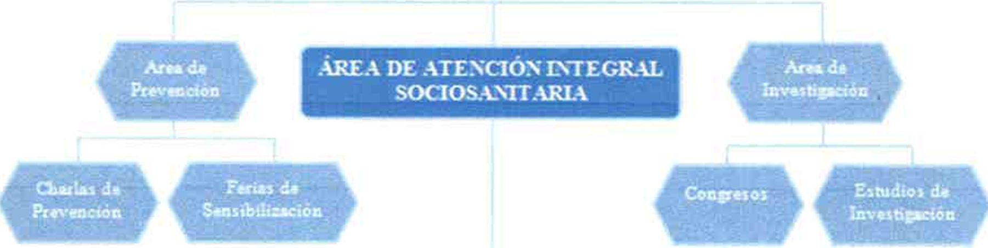
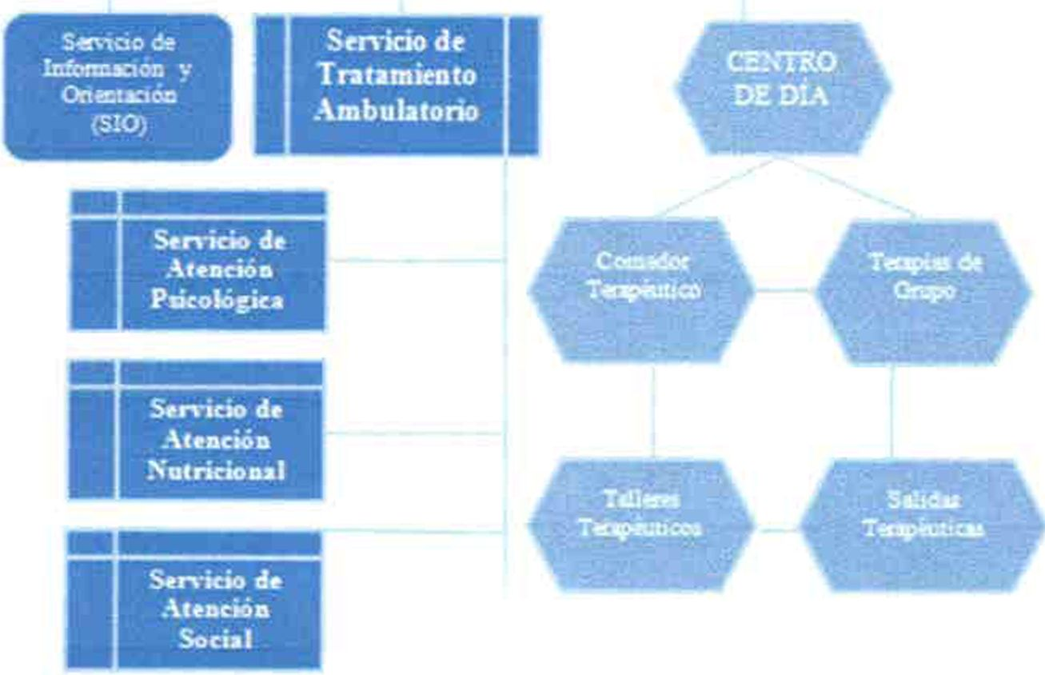
PROGRAMA INTEGRAL DE PREVENCION
Y TRATAMIENTO A PERSONAS
AFECTADAS DE TCA Y SUS FAMILIAS
ATENCION INTEGRAL A PERSONAS
AFECTADAS DE TCA
ATENCION INTEGRAL A F AMELLARES
DE PERSONAS AFECTAD AS DE TCA
A la atención de la Presidenta de la Asociación Gull-Laségue, para el estudio y el tratamiento de la anorexia y bulimia en Canarias, así como de su Junta Directiva.
Juan Ramón Tramunt Rubio, con DNI 42 780 777-H
Presento mi dimisión de los cargos de Vicepresidente y de Asesor clínico de la Junta Directiva, por estar en franco desacuerdo con las últimas decisiones adoptadas respecto al equipo terapéutico.
Para que conste y surta los efectos oportunos, firmo en:

Firma de la Memoria por los miembros de la Junta directiva u órgano de

representación de la entidad
Nombre y Apellidos | Cargo | Firnja
Dña. Juliana Castellano Pérez | Presidenta
Don Miguel Suárez Rodríguez | Secretario y Tesorero
Don Juan Ramón Tramunt Rubio | Vocal | Dimisión
Doña Teresita Robayna Curbelo | Vocal

